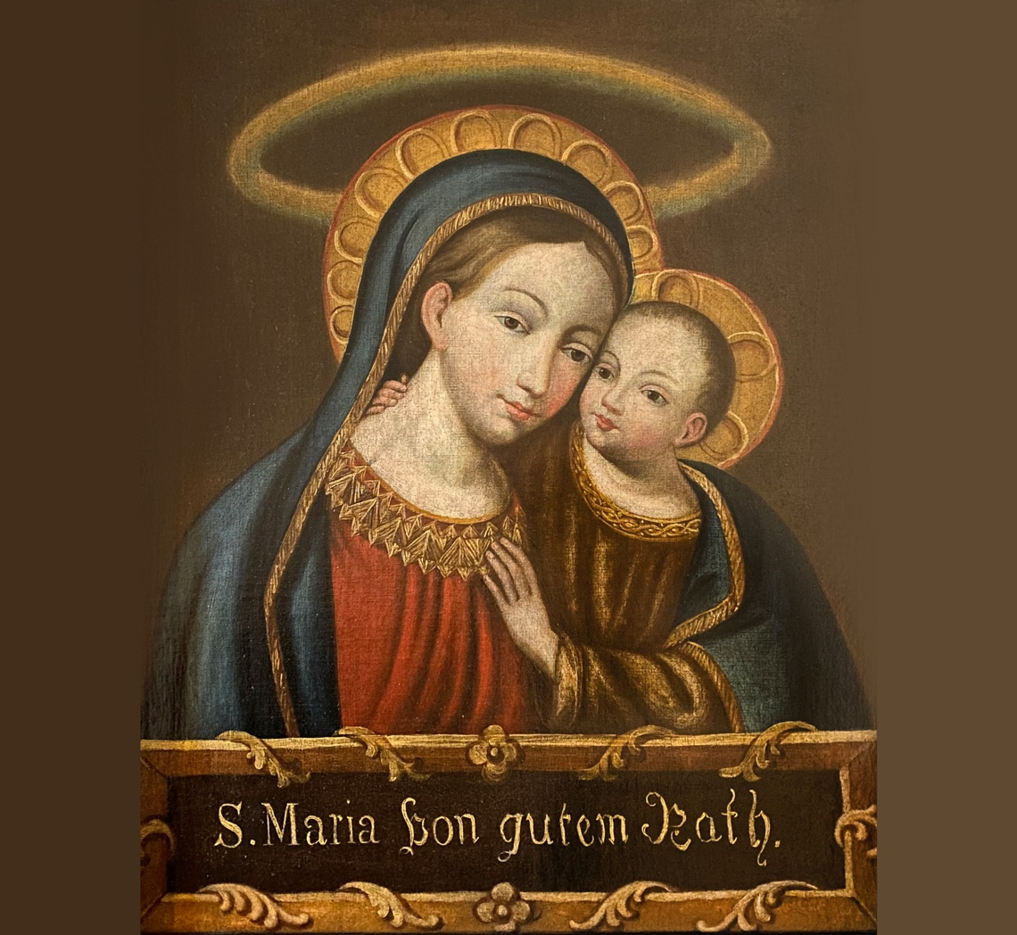
Jänner-Februar / gennaio-febbraio 2023
Titelblatt: „Maria von gutem Rath“: Den guten Rat haben wir für das neue Jahr sicher alle nötig! In diesem Sinne: Ein gutes, neues Jahr 2023!
Frontespizio: „Maria di buon consiglio“: Buon anno a tutti voi!

Jänner/gennaio 2023 - Gottesdienste/celebrazioni

1.1. | 10 | Neujahr: Kirchlich der Muttergottes geweiht  Capodanno: dedicato alla Madre di Dio  Weltfriedenstag - Giornata della Pace
6.1. | 8.30 | Erscheinung des Herrn - Epifania del Signore  Wir beten für / Preghiamo per: Werner Mulser
8.1. | 10 | Taufe des Herrn - Battesimo del Signore  Wir beten für / Preghiamo per: Margherita und Anna Rieder
15.1. | 10 | 2. Sonntag im Jahreskreis - IIª Domenica del Tempo Ord.  Tag des jüdisch-christlichen Dialogs  Giornata del dialogo tra ebrei e cattolici  Wir beten für / Preghiamo per: Rosa Kompatscher;  Verst. Eltern und Geschwister Mair-Bodner
22.1. | 8.30 | 3. Sonntag im Jahreskreis / IIIª Domenica del Tempo Ord.  Sonntag des Wortes Gottes / Giornata della Parola di Dio  Wir beten für / Preghiamo per: Eduard Zelger
29.1. | 8.30 | 4. Sonntag im Jahreskreis / IVª Domenica del Tempo Ord.  Wir beten für: Marco Tava (Jm); Ernst Pattis (Jm)

Blumau – Aktion Sternsingen 2023
Die Sternsinger ziehen auch heuer nicht von Haus zu Haus. In den Gottes-diensten am 1. und 6. Jänner wird um eine Spende für die Projekte der Sternsingeraktion gebeten. Dazu werden Weihrauch und Kreide gesegnet.
Prato all’Isarco – Iniziativa Cantori della Stella 2023
I Cantori della Stella anche nel 2023 non gireranno per il paese. La bene-dizione dell’incenso e del gesso avverrà in occasione delle messe del 1° e 6 gennaio.

Am 15. Jänner haben wir den Comboni-Missionar P. Pius Daprè zu Gast. Die Kollekte ist für die Mission der Comboni-Missionare.
Herzlichen Dank – Grazie mille
Zum Jahreswechsel wieder ein herzliches „Vergelt’s Gott allen, die sich in unserer Pfarrei engagieren, allen voran dem Pfarrgemeinderat mit der Vorsitzenden Manuela Seebacher! ■ Namentlich bedanken wir uns auch bei Greti Gamper, die so viel Zeit und Energie für die Pfarrei aufbringt – und hoffentlich bald wieder voll genesen unter uns ist! Danke auch an Maggie Kofler für die langjährigen treuen Dienste. Sie war eine der vielen guten Seelen, die die Pfarrkirche sauber und in Schuss halten.
■ Herzlichen Dank aber auch den Mesnern, den Lektorinnen und Lektoren und nicht zuletzt den Minis.

Supp’n Sunntig in Blumau
Der KFS lädt im Jänner zum traditionellen Supp’n Sunntig in das Vereinshaus Blumau ein. Das Datum wird noch bekannt gegeben.

Februar/febbraio 2023 - Gottesdienste/celebrazioni

5.2. | 10 | 5. Sonntag im Jahreskreis / Vª Domenica del Tempo ord.  Tag zum Schutz des Lebens / Giornata per la vita  Blasius-Segen / Benedizione di San Biagio  Wir beten für / Preghiamo per:  Verst. Familien Tava und Vieider
12.2. | 8.30 | 6. Sonntag im Jahreskreis / VIª Domenica del Tempo ord.  Wir beten für / Preghiamo per: Eduard Zelger
19.2. | 10 | 7. Sonntag im Jahreskreis / VIIª Domenica del Tempo ord.  Wir beten für / Preghiamo per: Wilma Lunger
22.2. | 19 | Aschermittwoch / Mercoledì delle Ceneri
26.2. | 10 | 1. Fastensonntag / Iª Domenica di Quaresima  Tag der Hauskirche / Giornata della Liturgia domestica  Wir beten für / Preghiamo per:  Verst. Familien Ramoser und Wolcan
5.3. | 8.30 | 2. Fastensonntag / IIª Domenica di Quaresima  Wir beten für / Preghiamo per: Rosa Kompatscher
Dienste

Messe | Mesner/-in | Lektor/-in | Ministrant/-in
01.01. Sonntag  Neujahr | Reinhard Fulterer | Reinhard Fulterer
06.01. Freitag  Hl. 3 Könige | Stefano Hochkofler | Manuela Seebacher | Elias und Matthias Hochkofler
08.01. Sonntag | Rosalba Pauletto | Irene Saltuari | Jana und Lena Maoret
15.01. Sonntag | Reinhard Fulterer | Ulrike Vigna
22.01. Sonntag | Stefano Hochkofler | Brigitte Saxer | Elias und Matthias Hochkofler
29.01. Sonntag | Rosalba Pauletto | Elisabeth Pichler
05.02. Sonntag  Blasiussegen | Reinhard Fulterer | Irene Saltuari | Jana und Lena Maoret
12.02. Sonntag | Stefano Hochkofler | Manuela Seebacher | Elias und Matthias Hochkofler
19.02. Sonntag | Rosalba Pauletto | Brigitte Saxer
22.02.  Aschermittwoch | Reinhard Fulterer | Elisabeth Pichler
26.02. Sonntag | Stefano Hochkofler | Manuela Seebacher | Elias u. Matthias Hochkofler
05.03. Sonntag | Rosalba Pauletto | Ulrike Vigna

Pfarrer P. Sepp Hollweck
ist von 9. Jänner bis 10. Februar auf „Auszeit“.
Il Parroco P. Sepp Hollweck
si trova fuori dal paese dal 9 gennaio fino al 10 febbraio.

Kontaktdaten der Seelsorger / Come si può contattare i preti
Adresse: Steyler Missionare, Freinademetzstraße 14, 39100 Bozen-Haslach,
Tel. 0471 288452 (Haus)
Indirizzo: Missionari Verbiti ad Aslago, Bolzano, via Freinademetz 14,
Tel. 0471 288452 (casa)
■■ Pfarrer/parroco P. Sepp Hollweck ■ 340 160 7978 ■ s.hollweck@libero.it
■■ P. Mansuetus Tus ■ 327 324 1451 ■ tussvd2003@yahoo.com
■■ P. Junmar Maestrado L. ■ 329 696 1370 ■ junm_svd@yahoo.com
■■ P. Shenoy Maniyachery ■ 388 123 7024 ■ shenoysvd@gmail.com
■■ P. Hermann Kaiser ■ 346 219 3147 ■ hermann.kaiser@hotmail.com

